نمایشگاه تازه های کتاب و امانت سیار
برگزاری نمایشگاه امانت سیار تازه های کتاب
به مناسبت هفته کتاب نمایشگاه تازه های کتاب در سالن آموزش برگزار گردید . در این نمایشگاه 250 عنوان از کتاب های جدید و تخصصی کتابخانه جهت امانت سیار دانشجویان ارایه گردید ، در این طرح تعداد 100 نسخه کتاب امانت داده شد.
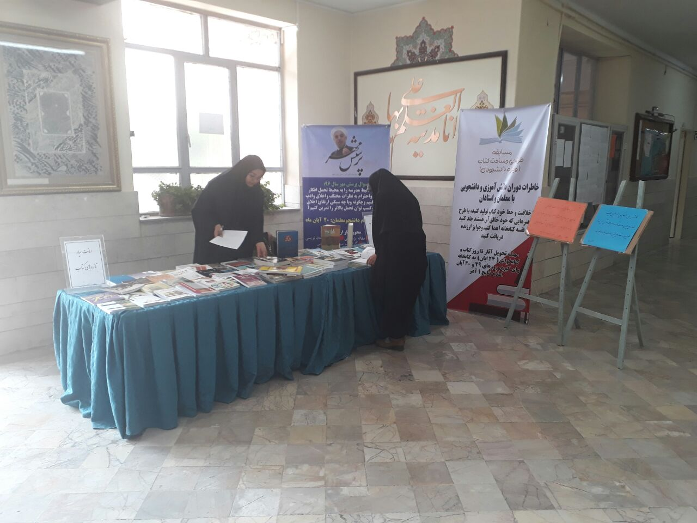

برگزاری نمایشگاه تازه های کتاب پژوهشی و کتاب های تالیف اساتید مرکز در سالن آمفی تئاتر در هفتع پژوهش

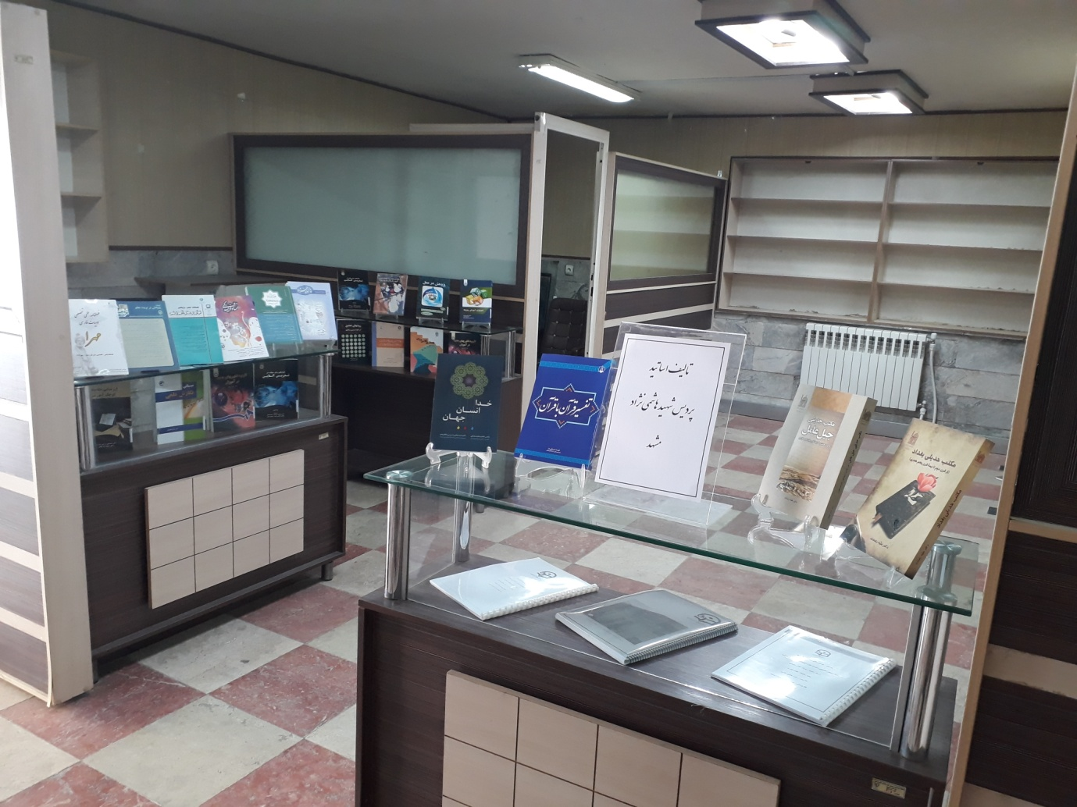

برگزاری نمایشگاه امانت سیار تازه های کتاب پژوهشی در سالن آموزش در هفته پژوهش
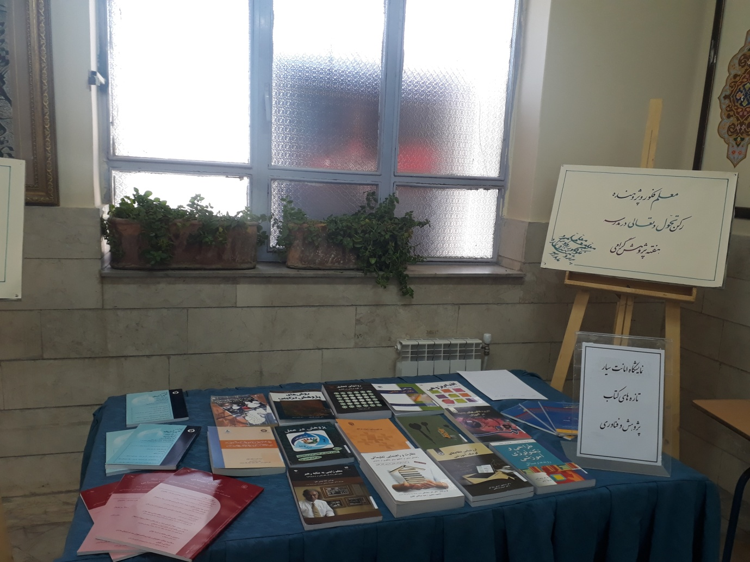

برگزاری نمایشگاه امانت سیار تازه های کتاب و آثار شهید مطهری در سالن آموزش به مناسبت روز معلم و هفته آموزش

